TUTORIAL REPOSITORY UNIVERSITAS MUHAMMADIYAH PALEMBANG
(DEPOSITOR/MAHASISWA/DOSEN)

Repository UMPalembang merupakan penyimpanan naskah, dokumen karya ilmiah, skripsi, penelitian, tesis,gambar, video, audio, dan sebagainya, yang dibuat oleh UPT-IT UMPalembang dengan memanfaatkan E-Print untuk Perpustakaan UMPalembang agar dapat digunakan bersama bagi seluruh pengguna yang berkepentingan atau peduli dengan peningkatan pendidikan di Indonesia. Untuk dapat menggunakan Eprints, berikut ini adalah urutan langkah-langkahnya (uraian tentang langkah-langkah penggunaan Eprints tersebut hanya dapat dilakukan setelah Anda memiliki account/ akun di URL Eprints UMPalembang) dengan cara membuat account terlebih dahulu pada menu create account. Bagi Dosen UMPalembang akun telah dibuatkan gunakan NIDN untuk akses login baik username maupun paswordnya. Bagi Mahasiswa yang belum memiliki akun silahkan membuat akun ke Perpustakaan bagian admin Repository.
- Membuka Situs Repository Universitas Muhammadiyah Palembang
www.repository.um-palembang.ac.id
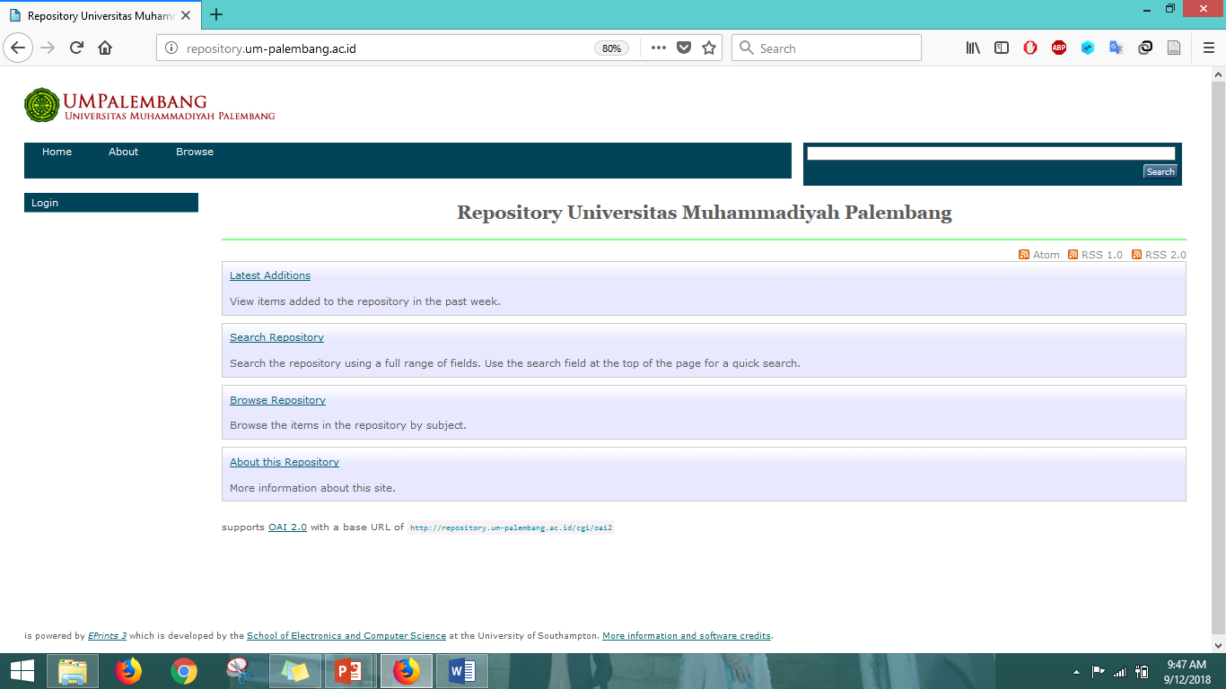

- Melakukan Login (jika dosen gunakan NIDN untuk username dan passwordnya) (Mahasiswa login dengan NIM)
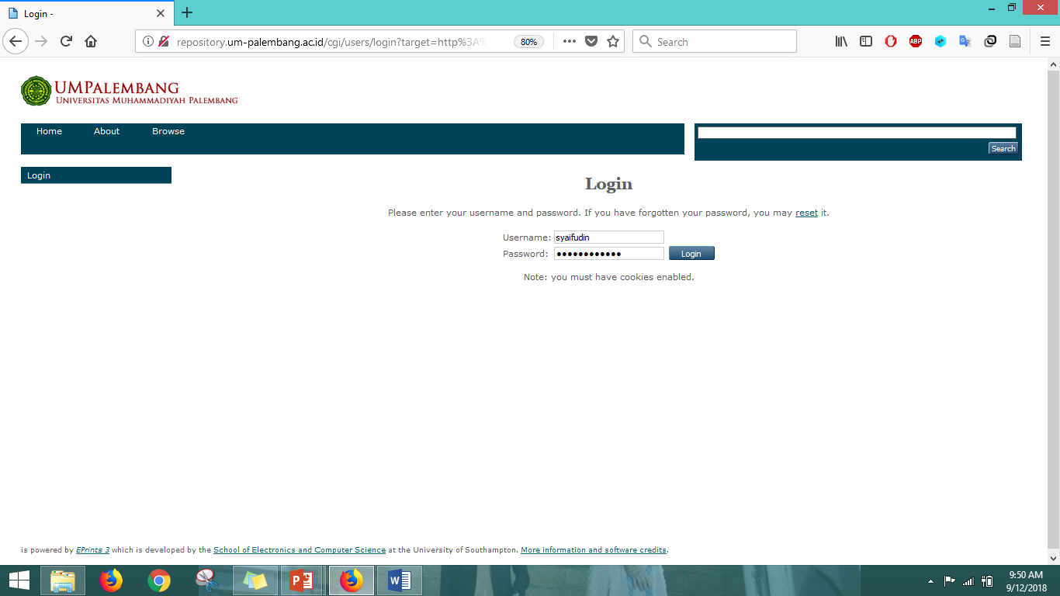

- Manage Deposit

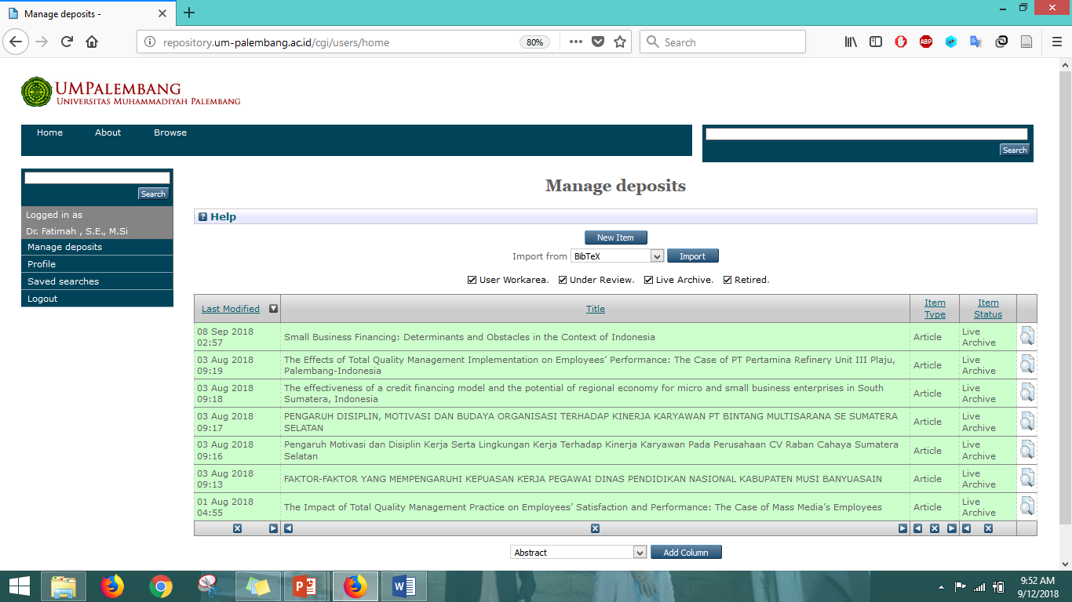
- Edit Item
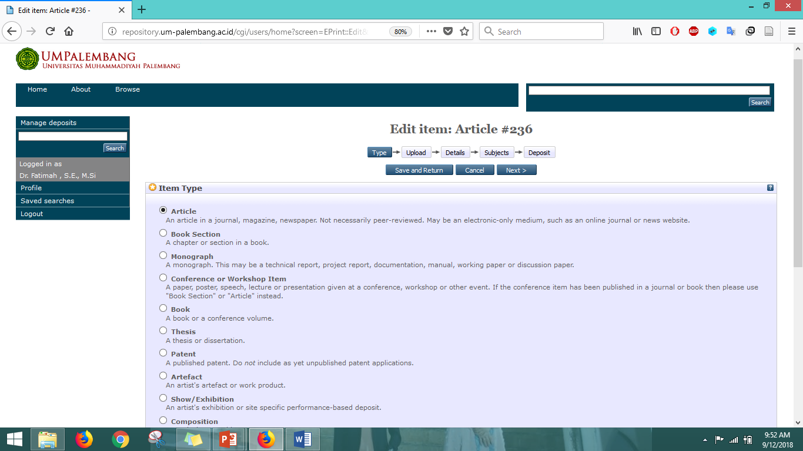
Upload jurnal,artikle,laporan,makalah dll
Upload skripsi,tesis,desertasi
- Klik NEXT / klik Upload untuk upload Data
Untuk upload data klik BROWSE dan pilih data yang akan di upload dari computer, jika data yang akan diuplad lebih dari satu file klik kembali BROWSE .
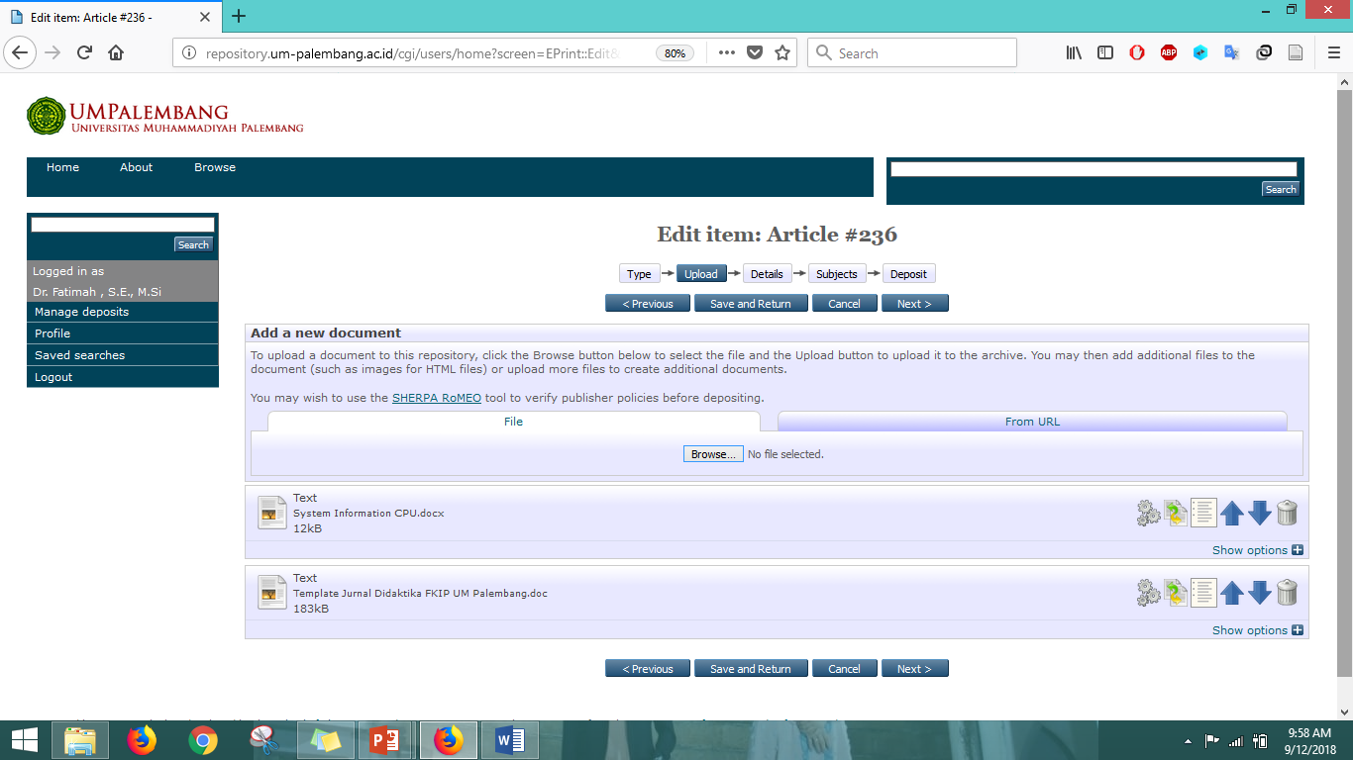
Setelah data / file berhasil diupload unutk mengatur hak akses baca silahkna pilih klik SHOW OPTION disetiap file yang akan diupload.
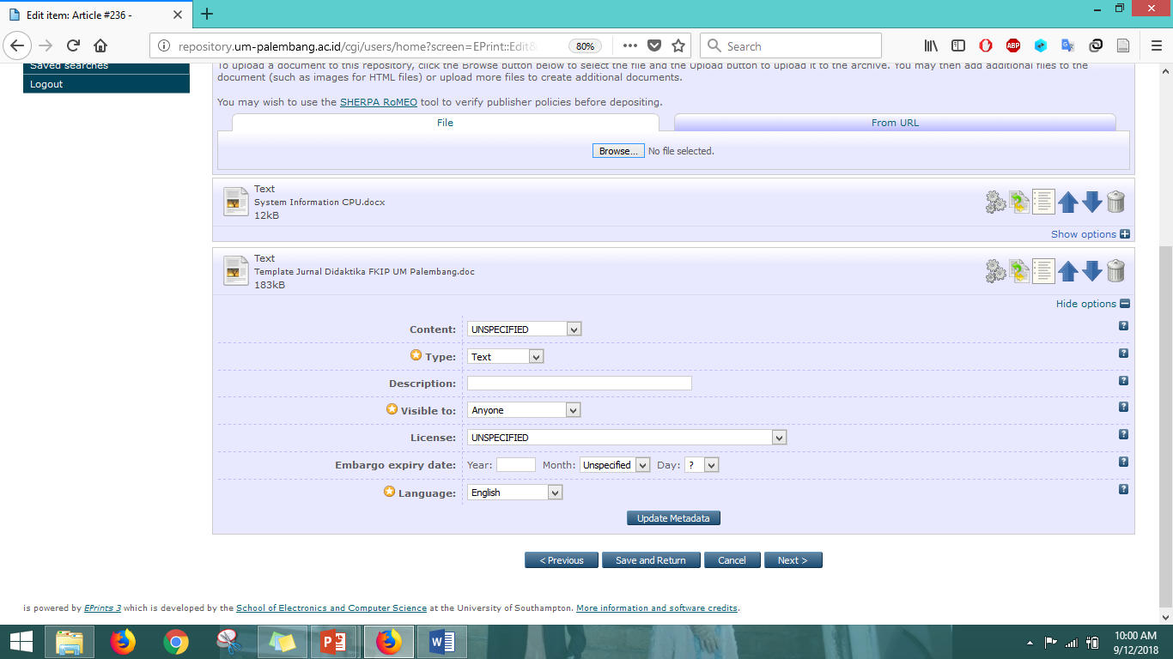

- Selanjutnya , klik Next dan akan Muncul tampilan seperti berikut
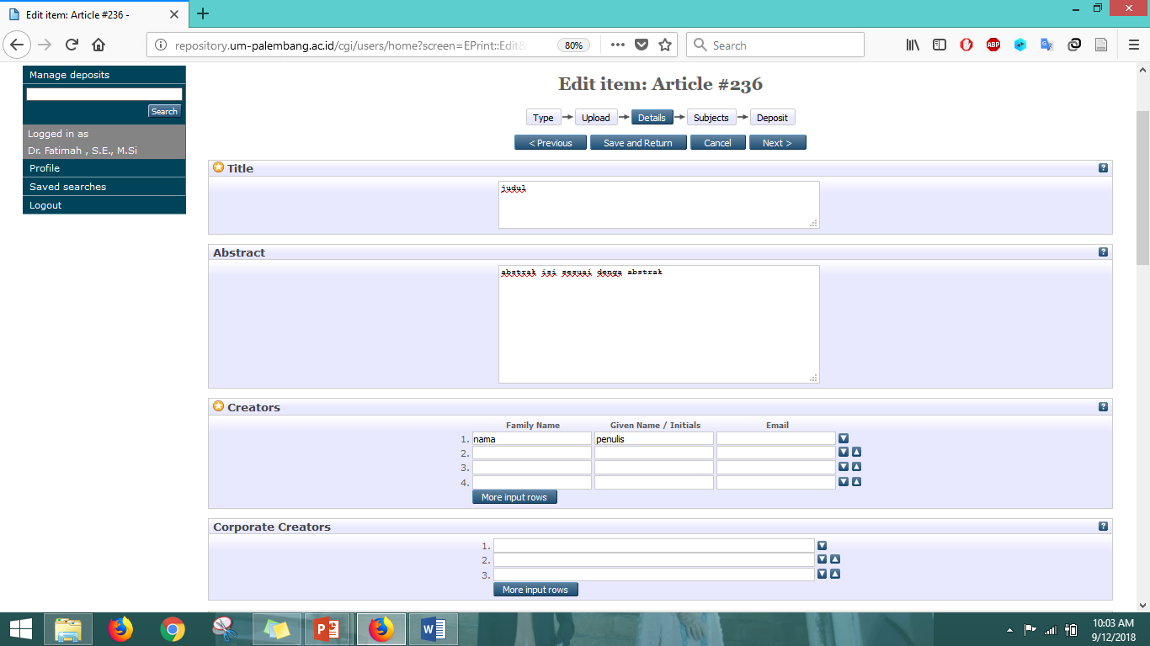
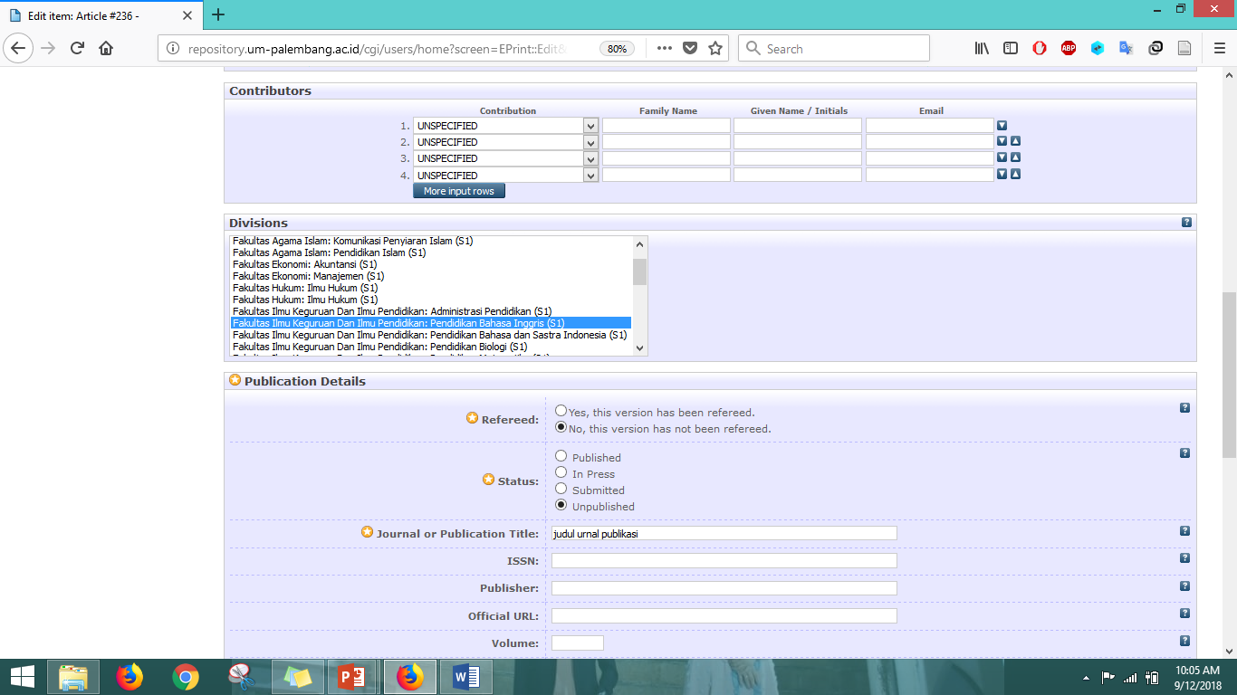
Pastikan kolom isian data yang berlogo Bintang * diisi jika tidak diisi maka file tidak bisa di upload ke repository.

- Edit Subject
Klik ADD di setiap subject yang diinginkan sesuai dengan bidang ilmu file yang di upload, pemilihan subject bisa lebih dari satu.jika selesai memilih subject klik NEXT
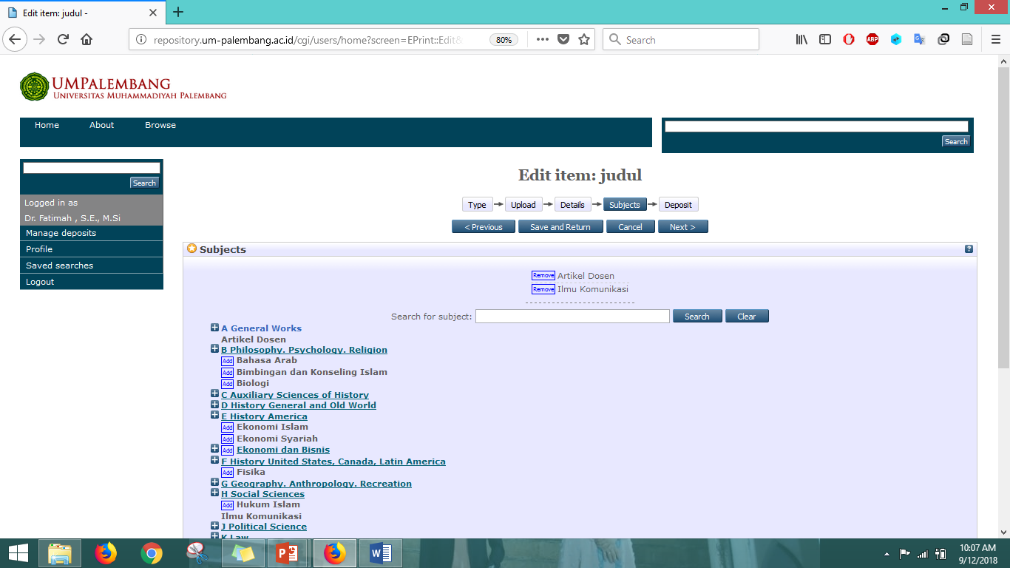
- Deposit Item
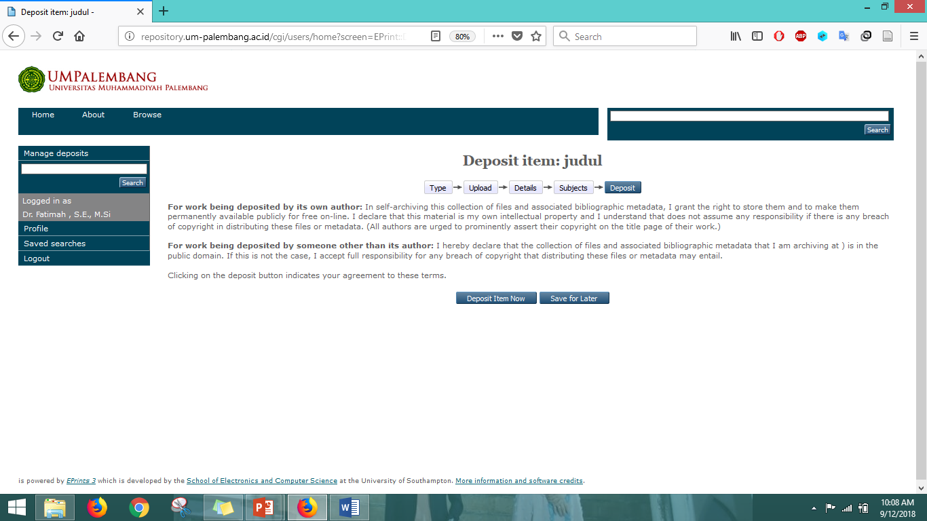
Simpan di repository
Sebagai sebagai draft
- View Item
